Требования к выполнению контрольных работ
Контрольные работы представляют собой комплект графических работ (чертежей), которые выполняются по индивидуальным вариантам по всем заданным темам и представляются на рецензию с пояснительными записками к каждому листу. Чертежи контрольной работы нужно сброшюрировать в альбом формата А3 (297х420).
Если контрольная работа не зачтена, то на повторную рецензию исправленная работа высылается полностью.
Комплект графических работ (чертежи) контрольных работ выполняются на листах чертежной бумаги формата А3/297x420мм и А4/210/297. В соответствии с ГОСТ 2.104-68 чертеж имеет рамку. Линии рамки чертежа выполняются основной линией с трех сторон на расстоянии 5 мм от внешней рамки. С левой стороны чертежа на расстоянии 20 мм проводится четвертая линия рамки (рис.1).

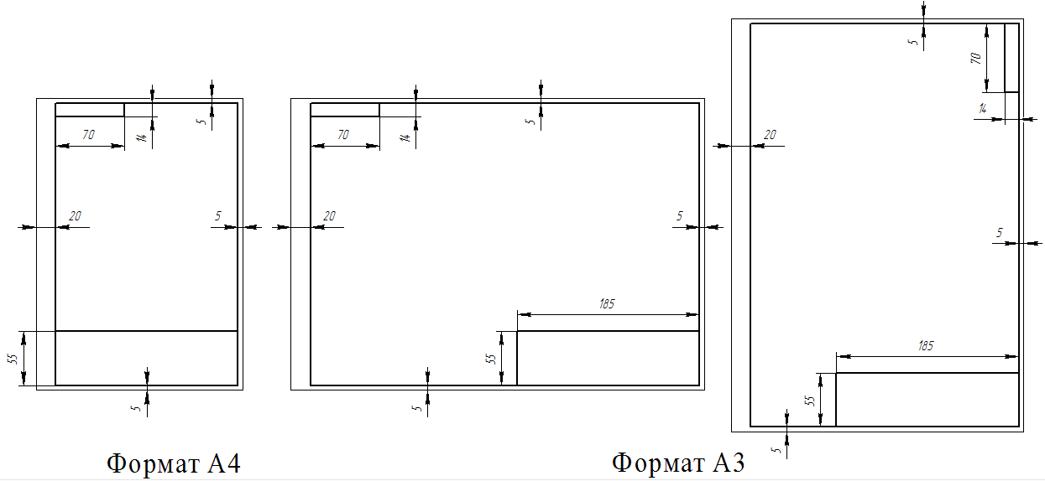
Рис. 1. Рамка чертежа
В правом нижнем углу формата помещается основная надпись. Размеры и ее текст показаны ниже на образце. Чертежи заданий размещаются равномерно в пределах формата листа.
Все надписи, как и отдельные обозначения, в виде букв или цифр, должны быть выполнены стандартным шрифтом размером 5 мм в соответствии с ГОСТом 2.304-81. Эпюры выполняются в карандаше с помощью чертежных инструментов.
На тщательность построений должно быть обращено особое внимание. Небрежно выполненные построения не только снижают качество чертежа, но и приводят к неправильным результатам.
Толщина линий берется в соответствии с ГОСТ 2.303-68. Все видимые основные линии - сплошные толщиной S = 0.8 : 1,0 мм. Линии центров и осевые - штрихпунктирные толщиной от S/3 до S/2 / от 0,3 до 0,4 мм/. Линии построений и линии связи должны быть сплошными тонкими толщиной от S/3 до S/2. Линии невидимых контуров вычерчивают штриховыми линиями толщиной от S/3 до S/2. Следует иметь в виду: все заданные плоскости и поверхности считаются непрозрачными.
Точки на чертежах желательно вычерчивать в виде окружностей диаметром 1,5 - 2 мм с помощью кронциркуля (балеринки) или с помощью трафарета.
Каждый чертеж (лист) сопровождается пояснительной запиской, в которой на одном листе писчей бумаги формата А4/297х210 кратко излагается план решения задачи и последовательность построений. Этот лист писчей бумаги приклеивается с левой стороны чертежного листа на полосе между краем листа и рамкой. К листам выполненной контрольной работы добавляется титульный лист того же формата, что и остальные листы чертежей; все листы подшиваются с левой стороны, складываются до формата А4/297х210, вкладываются в конверт и высылаются на рецензию в университет.
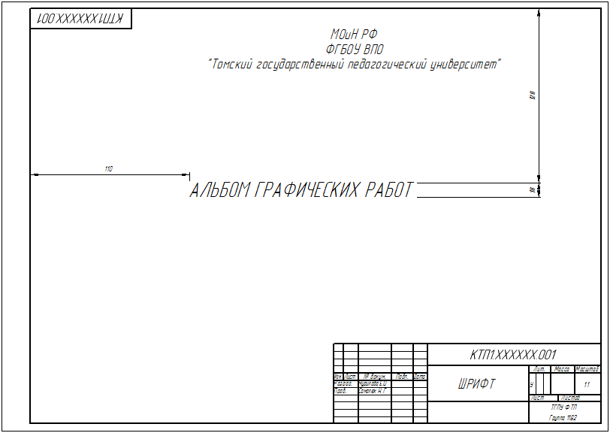
Рис. 2. Образец титульного листа
Все надписи на титульном листе выполняются стандартным шрифтом размером 7, кроме слов "Альбом графических работ", которые выполняются шрифтом размером 10.
Рабочие чертежи сначала выполнять на тетрадном листе (в клетку) формата А4. При необходимости склеивать 2 листа, чтобы получить формат А3.

Сразу следует принять во внимание, что сброшюрованную работу после отправки на указанную ниже электронную почту Вам в обязательном порядке! необходимо будет направить по адресу:
634057, г. Томск, ул. Карла Ильмера, д.15/1, каб. 233a, для Самолюк Надежды Геннадьевны
Прошу работы в формате PDF отправить по электронке zhksee@mail.ru, все четыре практические работы (чертежи) с пояснительными записками и титулами (альбом графических работ) к каждой работе по отдельности.
Поэтому стоимость всей работы рассчитывайте с учетом почтовых расходов.
К отправленной работе необходимо будет распечатать и вложить в конверт прилагаемый на последней странице лист с моими данными.
Данные для титула:
Федеральное государственное бюджетное образовательное учреждение высшего профессионального образования «Томский государственный педагогический университет»
Студент I курса II семестр Давыдов Евгений Владимирович
Направление: 44.03.01 «Педагогическое образование. Направленность (Профиль): Технология»
Преподаватель Самолюк Надежда Геннадьевна
Группа 1192
Вариант 5

Практическое занятие №1
Целевое назначение: закрепление навыков решения позиционных задач по темам: взаимное положение прямой и плоскости, взаимное положение плоскостей.

Контрольная работа №1. Построить линию пересечения треугольника АВС и DЕF и показать их взаимную видимость.
Указания к решению.
На листе формата А4 (210x297) проводятся оси координат и по координатам точек А, В, С, D, Е, К взятым из таблицы 1, строятся проекции треугольников АВС и DEК. Для построения линии пересечения треугольников достаточно найти две точки К1 и К2, общие для обеих плоскостей. Эти точки могут быть определены как точки пересечения сторон одного из треугольников с плоскостью другого (рис. 3, а) или как точки пересечения стороны первого треугольника со вторым и стороны второго треугольника с первым (рис. 3, б).
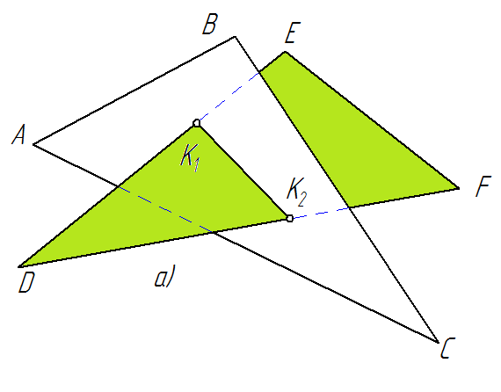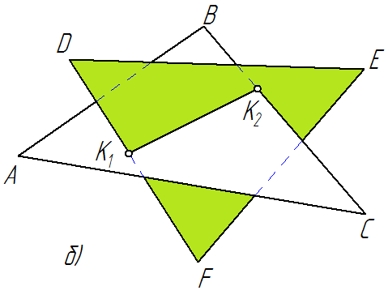

Рис. 3. Определение линии пересечения плоскостей по точкам пересечения прямых с плоскостью.
Таким образом, построение линии пересечения плоскостей сводится к решению двух идентичных задач на пересечение прямой с плоскостью. Построение точки пересечения прямой с плоскостью показано на рис. 4 (а - в пространстве, б - на чертеже).
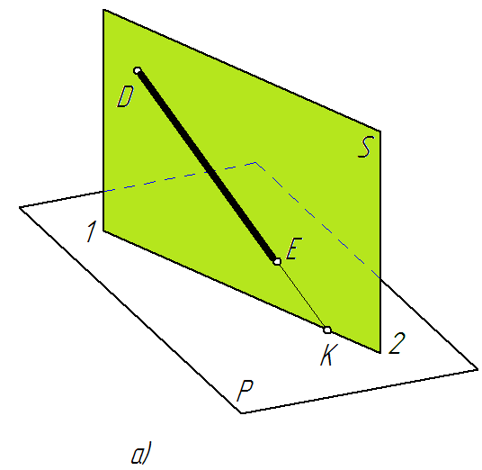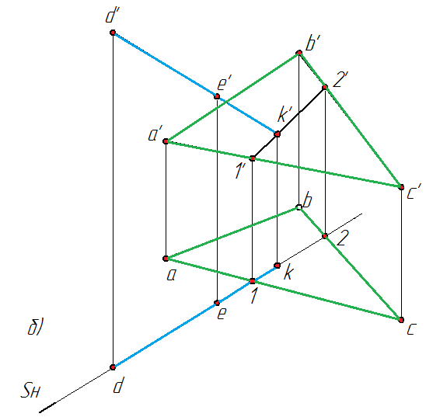
Рис. 4. Определение точки пересечения прямой с плоскостью:
а) в пространстве;
б) на чертеже.
Рассмотрим алгоритм (план) решения данной работы:
1. Через прямую ДЕ проводим вспомогательную горизонтально-проецирующую плоскость, задав ее следом Sh.
2. Строим линию пересечения вспомогательной плоскости S с треугольником АВС, линию 1 - 2. Ее горизонтальная проекция находится на пересечении горизонтального следа Sh с проекциями ас и bc. Фронтальные проекции линии пересечения 1' - 2' строим по линиям связи.
3. Определяем точку пересечения прямой DE с треугольником АВС (точку К) как точку пересечения прямой DE с линией пересечения 1 - 2. Фронтальная проекция точки К' находится на пересечении фронтальных проекций прямых d'e' и 1' - 2'. Горизонтальную проекцию точки К (к) находим на проекции de по линиям связи.
На рис. 5 (образец работы 1) линия пересечения треугольников построена по точкам пересечения прямой АВ с треугольником EDK и прямой КD с треугольником АВС. Заметим, что эти точки пересечения на проекциях могут оказаться вне общей площади треугольников. В этом случае основной (толстой) линией показываем только линию пересечения на общей площади треугольников, вне ее - тонкой линией.
Взаимная видимость треугольников определяется методом конкурирующих точек. Данный метод основан на том, что проекции точек, например на плоскости Н, образуются проецирующими лучами, проходящими из бесконечности на плоскость Н под прямым углом, т.е. как при взгляде на плоскость Н из бесконечности. Поэтому если две точки оказываются на одном проецирующем луче, то видимой будет та точка, которая дальше удалена от плоскости проекций.
Рассмотрим определение взаимной видимости треугольников АВС и КЕD на образце листа работы 1 (Рис. 5).
На плоскости Н в пересечении проекций ас и кd имеем точку мнимого пересечения скрещивающихся прямых КД и АС, в которой находятся две конкурирующие точки 6 и 7. Точка 6 принадлежит прямой КД, а точка 7 принадлежит прямой АС. По линиям связи найдем эти точки на фронтальных проекциях прямых. Поскольку точка 6 дальше удалена от плоскости Н/ Z6 > Z7/, то на плоскости Н она будет невидимой. Аналогично определяется видимость на плоскости V, в этом случае видимой будет та точка, которая дальше удалена от плоскости V.
Отметим, что если хотя бы одна точка на какой-либо проекции оказалась видимой, то весь треугольник на этой проекции должен быть видимым до линии пересечения, а за линией пересечения видимость меняется на противоположную.

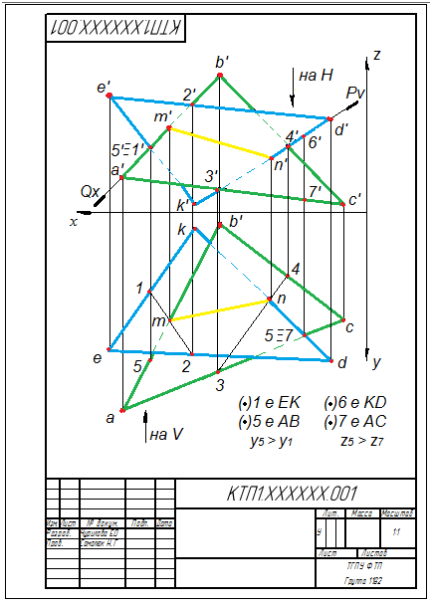
Рис. 5. Пример выполнения работы 1.

Практическое занятие №2
Целевое назначение: закрепление навыков решения метрических задач способом замены плоскостей проекции.

Контрольная работа 2а.
Определить кротчайшее расстояние между скрещивающимися прямыми SA и СВ и построить проекции перпендикуляра к обеим прямым.
Указания к решению.
По данным таблицы 2 строим на формате листа А4 (210х297) проекции прямых SA и СВ. Чтобы определить кротчайшее расстояние между прямыми необходимо ввести дополнительные плоскости проекций так, чтобы одна из прямых спроецировалась на дополнительную плоскость в точку, тогда искомое расстояние будет равно величине перпендикуляра, проведенного из точки на проекцию второй прямой. Рассмотрим решение данной работы на образце листа (Рис. 6):

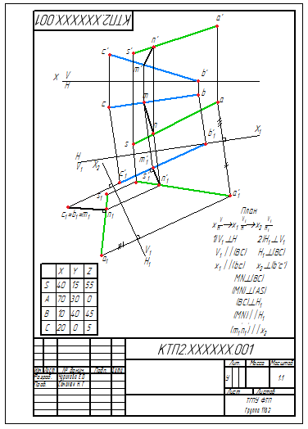
Рис. 6. Пример выполнения работы 2а

- Вводим плоскость V1 параллельно СВ и перпендикулярно Н. Строим проекции прямых на плоскость, исходя из того, что во-первых, плоскости V1 и Н образуют систему плоскостей проекций, аналогичную системе V, Н и во-вторых, удаления проекций точек от плоскости Н на плоскостях V и V1 одинаковы, т.е. из горизонтальных проекций точек проводим линии связи перпендикулярно новой оси H/ V1 (х1) и откладываем по линиям связи от новой оси удаления проекций точек от плоскости Н.
- Вводим вторую дополнительную плоскость Н1 перпендикулярно СВ и перпендикулярно V1. Плоскости V1 и Н1 также образуют систему плоскостей проекций, а удаления проекций точек от плоскости V1 на плоскостях Н и Н1 одинаковы, поэтому проекции прямых на плоскости Н1 строим также с помощью линий связи и удалений точек от плоскости V1. При этом прямая СВ спроецируется в точку, а прямая АS – в некоторую прямую.
- На плоскости Н1 строим проекцию перпендикуляра к обеим прямым, для чего проводим перпендикуляр из точки с1 = b1 на проекцию a1 s1. Величина проекции этого перпендикуляра m1 n1 и представляет собой кротчайшее расстояние между прямыми.
- Находим проекции перпендикуляра MN на плоскостях проекций V1, Н и учитывая, что точка М лежит на СВ, а точка N – на AS.

Контрольная работа 2б. Определить натуральную величину треугольника АВС способом замены плоскостей проекций.
Указания к решению.
По данным таблицы 2 строим на формате листа А4 (210х297) проекции треугольника АВС. Чтобы построить натуральную величину треугольника достаточно ввести первую дополнительную плоскость перпендикулярно плоскости треугольника, т.е. перпендикулярно горизонтали или фронтали (при этом треугольник спроецируется в прямую), а вторую дополнительную плоскость ввести параллельно плоскости треугольника, тогда на эту плоскость треугольник спроецируется в натуральную величину.

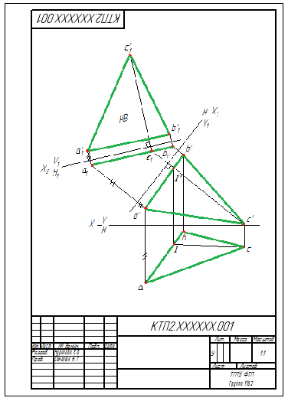
Рис. 7. Пример выполнения работы 2б.

Практическое занятие №3
Целевое назначение: закрепление навыков решения задач на пересечение поверхностей плоскостью и построения развертки поверхности.

Контрольная работа №3а. Построить на формате листа А3 (297х420) проекции фигуры сечения данного тела плоскостью. Определить натуральную величину фигуры сечения.
Указания к решению.
Задачу решить способом замены плоскостей проекций. Поскольку плоскость задана горизонталью и фронталью, то дополнительную плоскость целесообразно ввести перпендикулярно либо горизонтали, либо фронтали чтобы заданная плоскость спроецировалась в прямую, т.е. стала проецирующей. Тогда, построив проекции данного тела и плоскости на дополнительную плоскость проекций, определяет фигуру сечения по точкам пересечения проецирующей плоскости с ребрами или с образующими поверхности тела.
Если основание заданного тела параллельно плоскости Н, то дополнительную плоскость следует ввести перпендикулярно горизонтали, если основание параллельно V – перпендикулярно фронтали.
На образце листа (Рис. 8) показано построение фигуры сечения пирамиды плоскостью. Точки пересечения ребер пирамиды определены на дополнительной плоскости проекций V1, затем по линиям связи построены на плоскостях Н и V. Видимость фигуры сечения на проекциях определяется видимостью граней пирамиды – если линия фигуры сечения лежит на видимой грани, то она тоже видима.
Если точку пересечения ребра (образующей) с плоскостью, найденную на дополнительной плоскости проекций, не удается определить, например, на плоскости Н, из-за параллельности горизонтальной проекции ребра линиям связи, то такую точку можно построить вначале на плоскости V с помощью удаления ее от плоскости Н, взятого на дополнительной плоскости проекций.
Для построения линии сечения конуса или цилиндра плоскостью рекомендуется построить 8 – 12 образующих. При этом разбиение окружности основания следует начинать с диаметра, перпендикулярного главной линии плоскости, перпендикулярно которой введена дополнительная плоскость проекций. Тогда две точки, фигуры сечения, лежащие на этом диаметре, будут соответственно наиболее удаленной и наименее удаленной от плоскости основания. Видимость фигуры сечения конуса или цилиндра определяется видимостью их боковой поверхности и поверхности оснований, т.е. если точка фигуры сечения лежит на видимой части поверхности, то она будет видимой.
Натуральная величина фигуры сечения находится введением еще одной дополнительной плоскости проекций параллельно плоскости фигуры сечения.
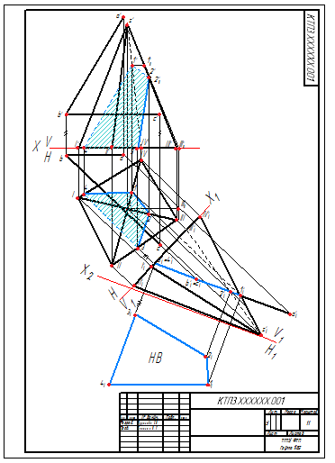
Рис. 8. Пример выполнения работы 3а.

Контрольная работа №3б. Построить полную развертку усеченной части тела, полученной при сечении тела плоскостью в работе 3.
Указания к решению. Развертка усеченной части тела строится на отдельном листе формата А3 (297х420).
С помощью натуральных величин ребер пирамиды строится развертка всей боковой поверхности пирамиды (без учета сечения ее плоскостью) затем на ребрах строятся точки пересечения их с плоскостью и по ним находится развертка усеченной части боковой поверхности пирамиды, в которой пристраивается натуральная величина фигуры сечения и основание пирамиды.
Приближенная развертка поверхности конуса может быть построена аналогично развертки пирамиды, если его заменить многогранником. Точная развертка конуса строится аналитически. Боковая поверхность конуса разворачивается в круговой сектор, радиус которого равен натуральной величине образующей, а угол сектора $α=\frac{r}{l }×360°$, где r – радиус окружности основания конуса, l – натуральная величина образующей конуса. Дуга сектора разбивается на такое же количество равных частей, как и окружность основания конуса при построении образующих и через полученные точки строятся образующие конуса на развертке, на которые наносятся точки пересечения образующих с плоскостью по натуральным величинам отсеченных частей образующих. Натуральные величины отсеченных частей образующих определяются способом вращения.
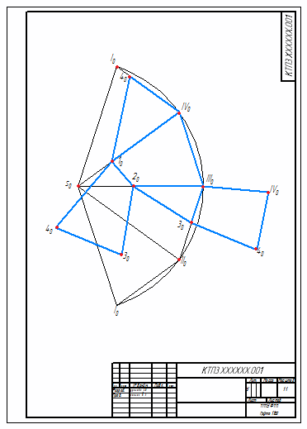
Рис. 9. Пример выполнения работы 3б.

Практическое занятие №4.
Целевое назначение: построить три проекции данного тела с призматическим вырезом.
Указания к решению. На листе формата А3 (297х420) построить три проекции тела по данным табл. 3.
Рассмотрим пример решения задачи, показанный на образце листа работы 6. Требуется построить три проекции прямого кругового конуса с призматическим вырезом. Вырез представляет собой сквозное отверстие, образованное четырьмя фронтально-проецирующими плоскостями. Две горизонтальные плоскости выреза пересекают поверхность конуса по окружностям, профильная плоскость G – по гиперболе, и фронтально-проецирующая плоскость U – по эллиону. Поскольку ни одна из плоскостей выреза не пересекает поверхность конуса полностью, то и линии пересечения этих плоскостей с поверхностью конуса будут представлять собой участки названных выше кривых.

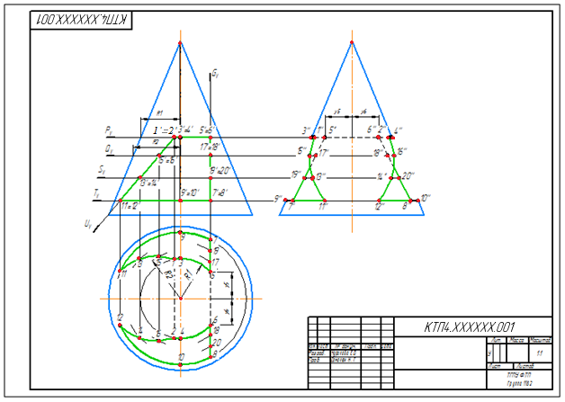
Рис. 10. Пример выполнения работы 4.

Построим линию пересечения верхней горизонтальной плоскости выреза с поверхностью конуса. Для этого обозначим характерные точки линии пересечения, лежащие в этой плоскости выреза. Точки 1’ и 2’, 5’ и 6’ лежат на ребрах призматического выреза; точки 3’ и 4’ лежат на профильных образующих конуса. Чтобы найти горизонтальные проекции этих точек введем вспомогательную горизонтальную секущую плоскость Р, которая пересекает поверхность конуса по окружности радиуса R1. На горизонтальной проекции этой окружности построим горизонтальные проекции точек 1, 2, 3, 4, 5, 6 с помощью линий связи, проведенных из фронтальных проекций этих точек.
Аналогично находятся проекции точек 7 и 8, 9 и 10, 11 и 12, лежащие в нижней горизонтальной плоскости выреза. Горизонтальные проекции точек, лежащих в каждой из плоскостей выреза, соединяем дугами соответствующих окружностей.
Для построения точек гиперболы, лежащих в профильной плоскости выреза и точек эллипса, лежащих во фронтально-проецирующей плоскости U, введем вспомогательные горизонтальные плоскости Q и S. Плоскость пересекает поверхность конуса по окружности радиуса R2, а плоскости выреза U и G по фронтально-проецирующим прямым. В пересечении следов плоскости Q со следами плоскостей выреза U и G обозначим фронтальные проекции точек линии пересечения 15’ и 16’, 17’ и 18’. Горизонтальные проекции этих точек находим как точки пересечения горизонтальной проекции окружности радиуса R2 с линиями связи, проведенными из фронтальных проекций точек. Аналогично строим проекции точек 13 и 14, 19 и 20 с помощью вспомогательной плоскости S. Горизонтальные проекции точек, лежащих в плоскости выреза U, соединяем плавной кривой, а лежащие в плоскости выреза G – прямыми линиями.
Учитывая, что вся поверхность конуса на горизонтальной проекции видима, то видимой будет и вся линия пересечения призматического выреза с поверхностью конуса. Ребра призматического выреза 11-12 и 5-6, находящиеся внутри конуса, на горизонтальной проекции будут невидимыми.
Профильные проекции точек линии пересечения находятся с помощью линий связи, перпендикулярных оси Z, и удалений точек по оси у фронтальной плоскости симметрии конуса.
На образце показано построение профильных проекций точек 5 и 6. На профильной проекции соединяем точки, лежащие в одной и той же плоскости выреза, и определяем видимость линии пересечения.

Таблица 1. (начало таблицы).
Индивидуальные задания к работе 1 (координаты и размеры, мм),
№ вар. | XА | YА | ZА | XВ | YВ | ZВ | XC | YC | ZC
5 | 118 | 9 | 90 | 52 | 79 | 25 | 0 | 48 | 83

Таблица 1.
Индивидуальные задания к работе 1 (координаты и размеры, мм), (окончание таблицы).
№ вар. | XD | YD | ZD | XE | YE | ZE | XK | YK | ZK
5 | 68 | 85 | 110 | 135 | 36 | 19 | 14 | 0 | 52

Таблица 2.
Индивидуальные задания к работе 2а, 2б.

№ варианта | Точки | Координаты |  |  | № варианта | Точки | Координаты
 |  | х | у | z |  |  | х | у | z
5. | S  A  B  C | 70  40  0  65 | 65  5  50  20 | 35  55  10  0 | 19. | S  A  B  C | 75  60  45  5 | 10  20  60  20 | 25  65  10  10

Индивидуальные задания к работе 3. (Таблица 3)

(Таблица 3.)(начало)
Вариант 5.

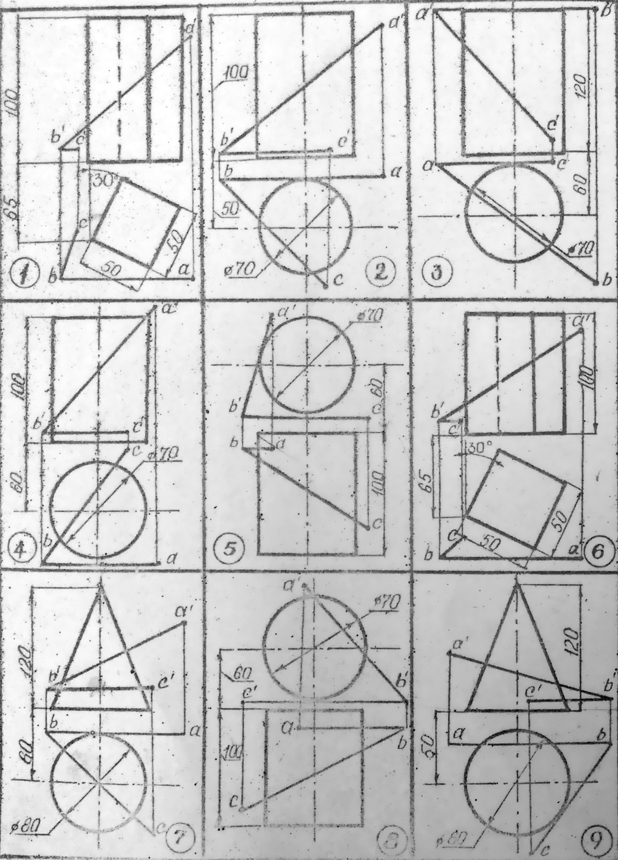

Практическая работа по дисциплине «Графика»

Преподаватель: Самолюк Надежда Геннадьевна

Студент I курса II семестр
Давыдов Евгений Владимирович

Направление: 44.03.01 «Педагогическое образование. Направленность (Профиль): Технология»

Группа 11801 ТП м (4 года обучения)

Номер зачетной книжки 11801ТП/05

Вариант практической работы 5.

